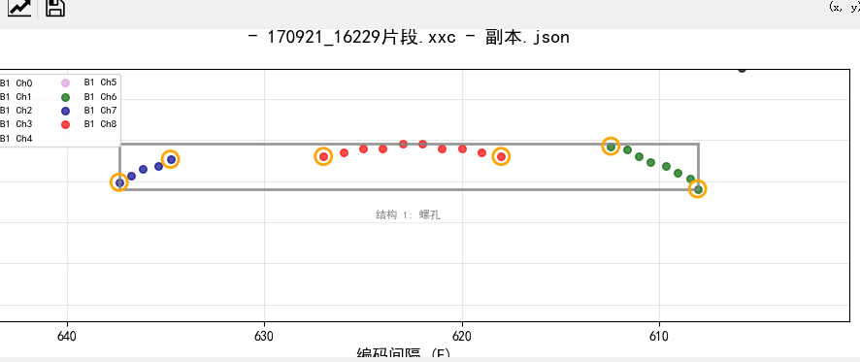
删除边缘1个点

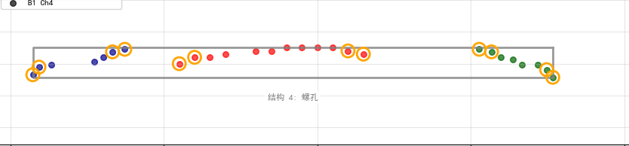
删除2个点

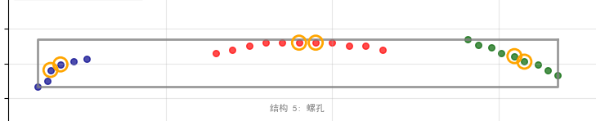
删除中间点
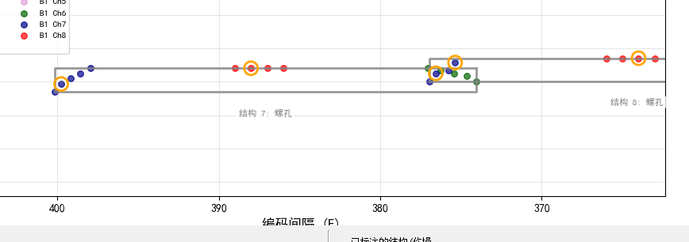
随机删除一些点

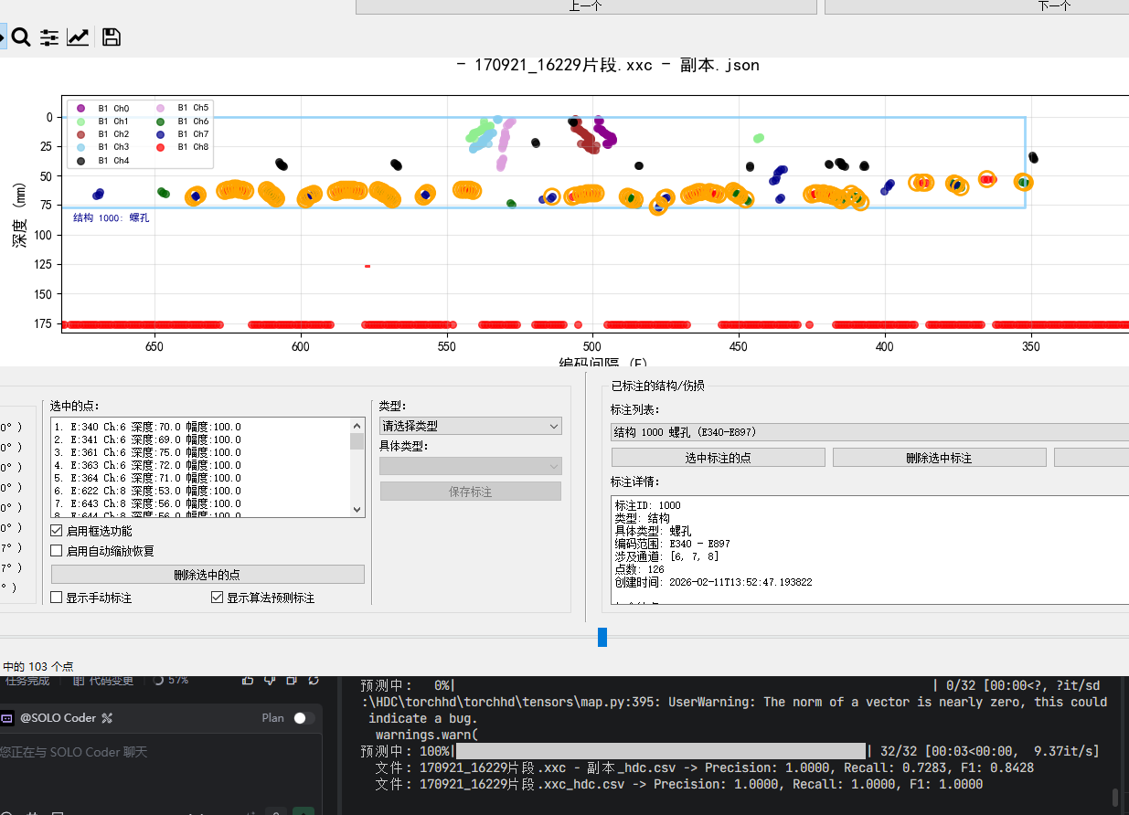
删除部分点后大部分点预测正确

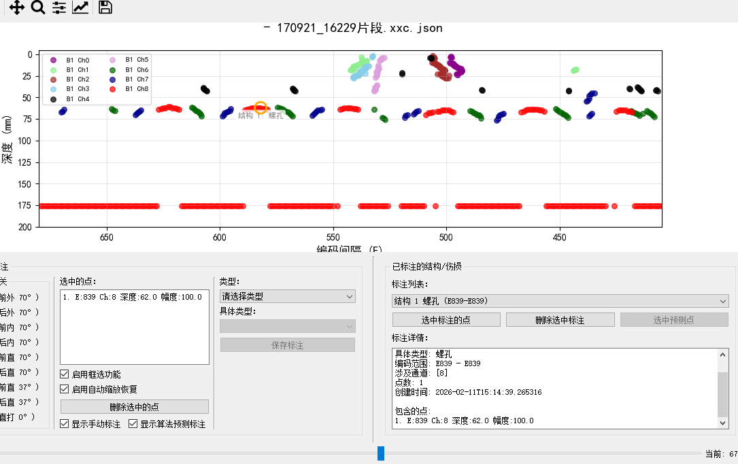

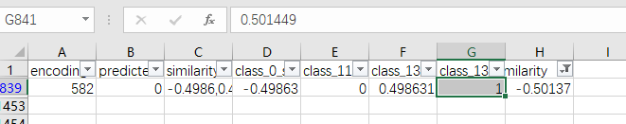

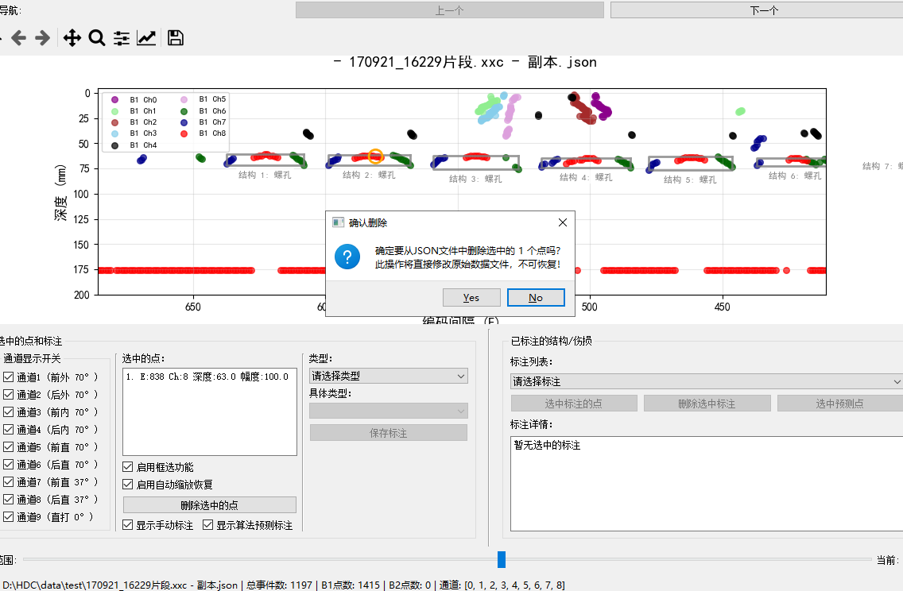

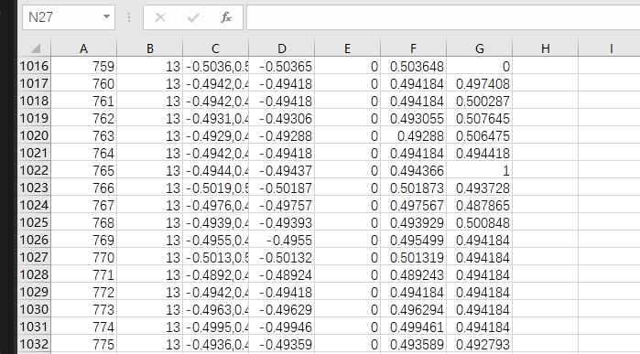

然后是9个点，训练多轮和训练1论轮结果相同

删除一个点后 仍有部分点可以识别出

2.12测试 ：

删除两个点
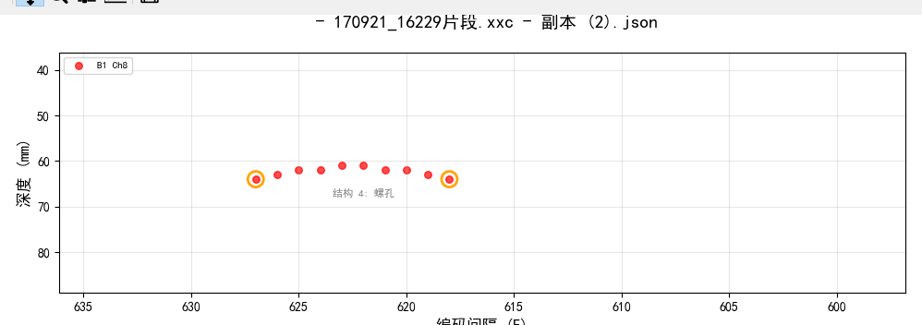
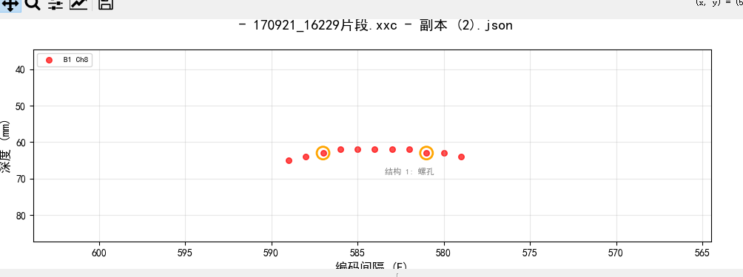
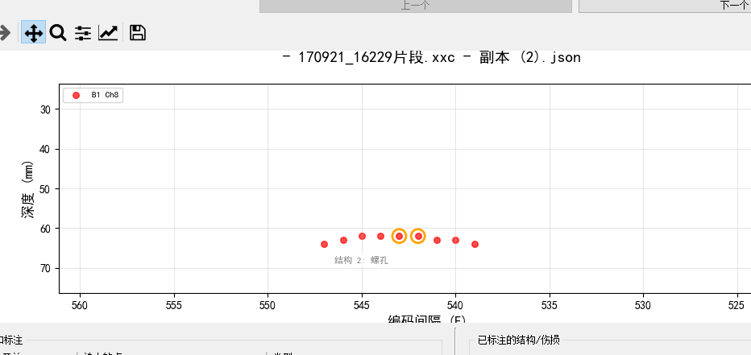

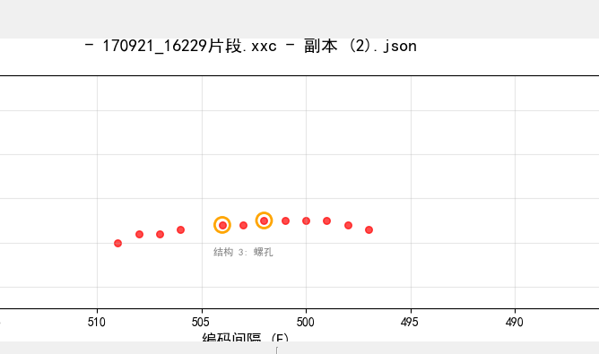
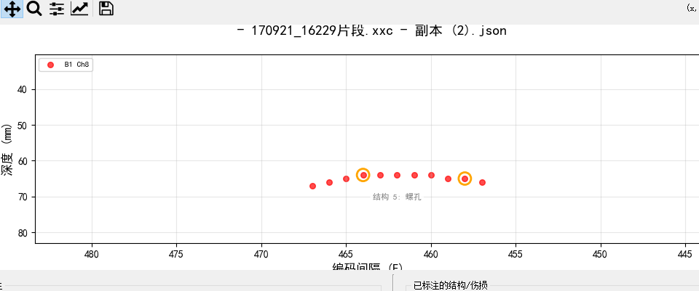
修改两个点
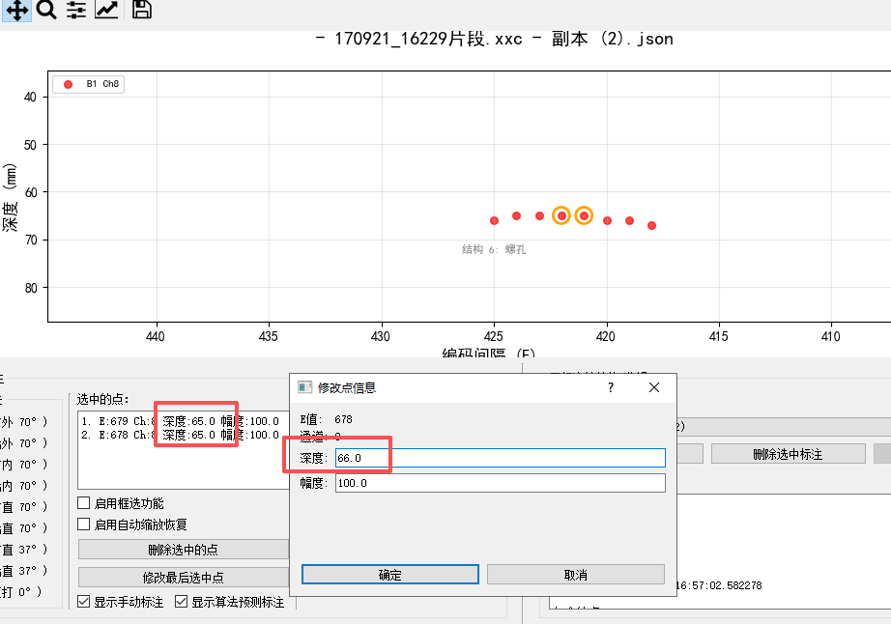
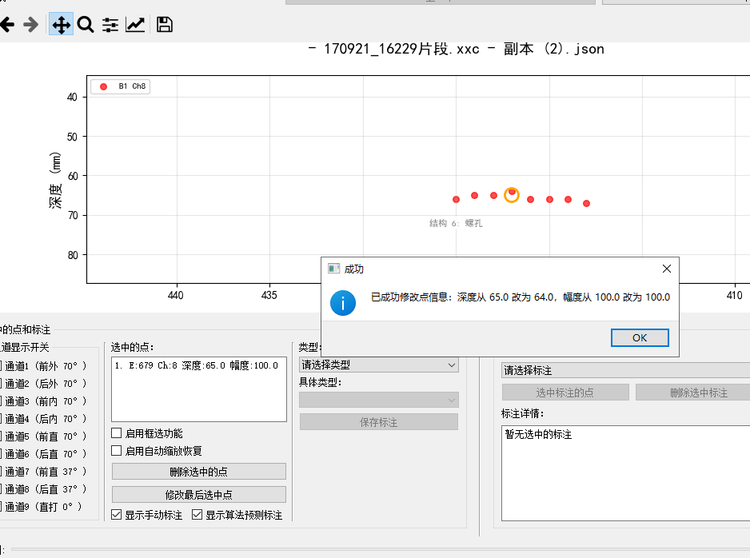

只删除这三个点
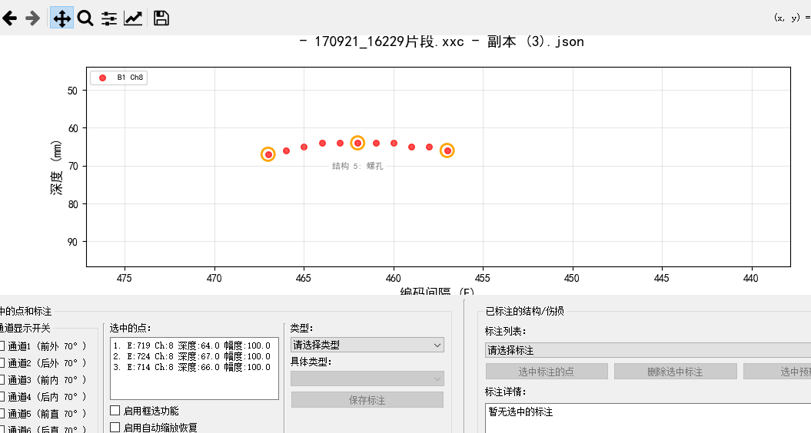

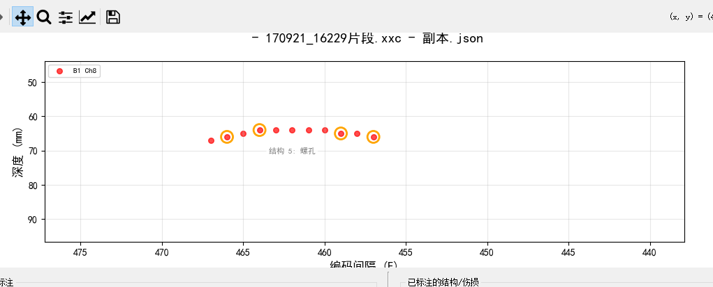删除四个点

文件: 170921_16229片段.xxc - 副本 (2)_hdc.csv -> Precision: 0.6667, Recall: 1.0000, F1: 0.8000
没有漏报但是有一些误报
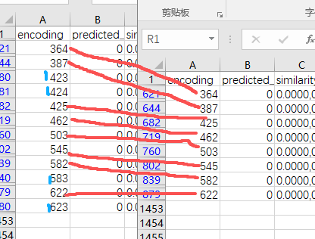
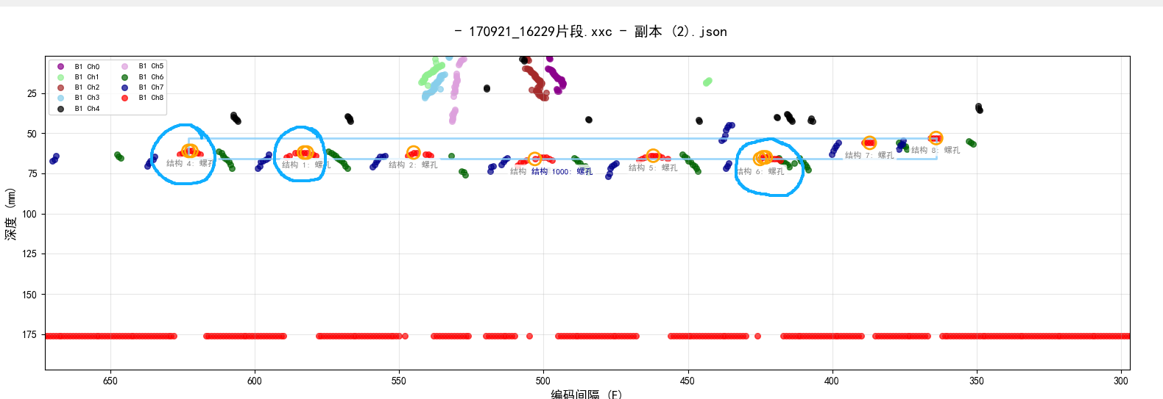

Precision: 1.0000, Recall: 1.0000, F1: 1.0000

Precision: 1.0000, Recall: 1.0000, F1: 1.0000

